ΤΣΟΥΝΑΜΙ

Στις 5 Νοεμβρίου γιορτάζεται η Παγκόσμια Ημέρα Τσουνάμι.

Το τσουνάμι είναι θαλάσσιο φαινόμενο, που δημιουργείται κατά την απότομη μετατόπιση μεγάλων ποσοτήτων νερού, σε ένα υδάτινο σχηματισμό, όπως ένας ωκεανός, μια θάλασσα, μια λίμνη ή ένα φιόρδ.

Το τσουνάμι εκδηλώνεται ως κύματα, τα οποία στα βαθιά νερά των ωκεανών (μέσο βάθος 4.500 μέτρα) οδεύουν με μέση ταχύτητα 210 μέτρων/δευτερόλεπτο ή 756 χιλιομέτρων/ώρα (παραπάνω από το μισό της ταχύτητας του ήχου στην ατμόσφαιρα της Γης). Διαδίδονται με μέτωπα κυμάτων, που μπορούν να πλησιάσουν σε πλάτος ακόμα και τη γήινη περίμετρο και οδεύουν με σύνηθες μήκος κύματος της τάξης των 50-400 χιλιομέτρων και ύψος που κυμαίνεται, συνήθως, από μερικά εκατοστά έως 60 μέτρα.

Φτάνοντας τα κύματα αυτά σε ρηχά νερά χάνουν την ταχύτητά τους, έως και 20 φορές, αρχικά στο μπροστινό τους μέτωπο, αυτό που φτάνει πρώτο στα ρηχά, και έτσι το μήκος τους μικραίνει, καθώς το πίσω μέρος του κύματος ταξιδεύει ακόμη, με σχετικά μεγαλύτερη ταχύτητα. Το μήκος του κύματος ενός τσουνάμι μεταβάλλεται, ακολουθώντας την μεταβολή της μέσης ταχύτητάς του σύμφωνα με το βάθος της θάλασσας που διατρέχει, και η ορμή του διατηρείται (θεωρώντας προσεγγιστικά πως δεν εξαπλώνεται και κατά πλάτος) με αντίστοιχη μεταβολή του ύψους του. Φτάνοντας στις ακτές το κύμα συμπιέζεται και κερδίζει σε ύψος, που είναι και ο λόγος για τον οποίο γίνεται καταστρεπτικό φθάνοντας στις ακτές, αφού το ύψος του διατηρείται και καθώς εισβάλλει στην ενδοχώρα.

Η αρχική απότομη μετατόπιση του νερού, που προκαλεί τη γένεση ενός τσουνάμι, μπορεί να είναι αποτέλεσμα σεισμού, κυρίως υποθαλάσσιου, που προκαλεί κατακόρυφη ανάταξη του βυθού, παραθαλάσσιας κατάρρευσης βουνοπλαγιάς ή ηφαιστείου, υποθαλάσσιας ηφαιστειακής έκρηξης ή κατολίσθησης, καθώς και πτώσης ικανού μεγέθους ουράνιου σώματος στη θάλασσα. Ενώ σε βαθιά νερά το τσουνάμι, λόγω των χαρακτηριστικών του εκεί, δεν θεωρείται σοβαρός κίνδυνος για τις πλέουσες κατασκευές, φτάνοντας στις ακτές έχει ιδιαίτερα καταστρεπτικές συνέπειες.
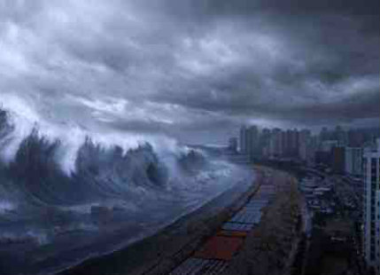

Βασίλη Νικόλας - Ε΄2
Ιωάννου Ανδρέας - Ε΄2

